Об утверждении Плана по управлению пастбищами и их использованию по Толеген-Тохтаровскому сельскому округу на 2021-2022 годы
Решение Уланского районного маслихата Восточно-Казахстанской области от 28 декабря 2020 года № 434. Зарегистрировано Департаментом юстиции Восточно-Казахстанской области 30 декабря 2020 года № 8154
Примечание ИЗПИ.
В тексте документа сохранена пунктуация и орфография оригинала.
В соответствии со статьями 8, 13 Закона Республики Казахстан "О пастбищах" от 20 февраля 2017 года, подпунктом 15) пункта 1 статьи 6 Закона Республики Казахстан от 23 января 2001 года "О местном государственном управлении и самоуправлении в Республике Казахстан", Уланский районный маслихат РЕШИЛ:
1. Утвердить План по управлению пастбищами и их использованию по Толеген-Тохтаровскому сельскому округу на 2021-2022 годы, согласно приложению к настоящему решению.
2. Настоящее решение вводится в действие по истечении десяти календарных дней после дня его первого официального опубликования.
Председатель сессии | Ш. Захарьянов
Секретарь Уланского районного маслихата | О. Сыдыков
Приложение к решению
Уланского районного маслихата
от 28 декабря 2020 года № 434
План по управлению пастбищами и их использованию по Толеген-Тохтаровскому сельскому округу на 2021-2022 гг.
План по управлению пастбищами и их использованию по Толеген-Тохтаровскому сельскому округу на 2021-2022 годы (далее - План) разработан в соответствии с Законом Республики Казахстан "О местном государственном управлении и самоуправлении в Республике Казахстан" от 23 января 2001 года, Законом Республики Казахстан "О пастбищах" от 20 февраля 2017 года, приказом Заместителя Премьер-Министра Республики Казахстан - Министра сельского хозяйства Республики Казахстан от 24 апреля 2017 года № 173 "Об утверждении Правил рационального использования пастбищ" (зарегистрирован в Реестре государственной регистрации нормативных правовых актов № 15090), приказом Министра сельского хозяйства Республики Казахстан от 14 апреля 2015 года № 3-3/332 "Об утверждении предельно допустимой нормы нагрузки на общую площадь пастбищ" (зарегистрирован в Реестре государственной регистрации нормативных правовых актов № 11064).
Для организации плана по управлению пастбищами и их использованию составлена:
- схема расположения пастбищ на территории Толеген-Тохтаровского сельского округа в разрезе категории земель, собственников земельных участков и землепользователей (приложение 1);
- приемлемые схемы пастбищеоборотов (приложение 2);
- карта с обозначением внешних и внутренних границ и площадей пастбищ (приложение 3);
- схема доступа пастбищепользователей к водным источникам (приложение 4);
- схема перераспределения пастбищ для размещения поголовья сельскохозяйственных животных физических и юридических лиц у которых отсутствуют пастбища и перемещение его на предоставляемые участки (приложение 5);
- схема размещения поголовья сельскохозяйственных животных на отгонных пастбищах физических и юридических лиц (приложение 6);
- календарный график по использованию пастбищ, устанавливающий сезонные маршруты выпаса и передвижения сельскохозяйственных животных (приложение 7).
План принят с учетом сведений о состоянии геоботанического обследования пастбищ, сведений о ветеринарно-санитарных объектах, данных о численности поголовья сельскохозяйственных животных с указанием их владельцев - пастбищепользователей, физических и (или) юридических лиц, данных о количестве гуртов, отар, табунов, сформированных по видам и половозрастным группам сельскохозяйственных животных, сведений о формировании поголовья сельскохозяйственных животных для выпаса на отгонных пастбищах, особенностей выпаса сельскохозяйственных животных на культурных и аридных пастбищах, сведений о сервитутах для прогона скота и иных данных, предоставленных государственными органами, физическими и (или) юридическими лицами.
Толеген-Тохтаровский сельский округ расположен в центральной части Уланского района вдоль левого берега р. Иртыш в горно-степной, сухостепной зоне. Горно-степная зона подразделяется на горную лугово-степную, предгорную степную умеренно-влажную и степную умеренно засушливую подзоны. Климат умеренно-засушливый, умеренно жаркий, со среднегодовым количеством осадков 360-390 мм. Температура воздуха самая низкая –45, самая высокая +40. Среднегодовая температура +10. Относительная влажность 68 %. Преобладают ветры юго-восточные и северо-западного направления, со среднегодовой скоростью 2,7 м/сек.
Почвы темно-каштановые, горные черноземы южные, черноземы обыкновенные, черноземы южные, горные черноземы выщелоченные и обыкновенные.
Растительный покров представляет собой: ковыльно-типчаково-полынные, ковыльно-типчаково-разнотравные, разнотравно-злаковые, мягкостебельные и кустарниково-дерновинно-злаковые с разнотравьем.
Устойчивый снежный покров устанавливается в середине ноября, сходит в первой декаде апреля. Продолжительность безморозного периода 130-150 дней.
Гидрография представляет собой бассейн реки Иртыш. Наиболее крупные реки: Улан, Дресвянка и множества других рек и ручьев.
Административный центр село Герасимовка находится в 23,0 км к югу-востоку от районного центра поселок Касыма Кайсенова.
Толеген-Тохтаровский сельский округ занимает 34572,7 гектар площади, в том числе: пашни – 10669,8 гектар, пастбища – 20887,1 гектар, сенокосы – 1294 гектар.
По категориям земли подразделяются на:
земли сельскохозяйственного назначения – 31394,7 гектар;
земли населенных пунктов – 2864,3 гектар;
земли промышленности, транспорта, связи, для нужд космической деятельности, обороны, национальной безопасности и иного несельскохозяйственного назначения – 33,7 гектар;
земли лесного фонда – 280 гектар;
земли запаса - 2928 гектар.
На 1 января 2020 года в Толеген-Тохтаровском сельском округе поголовье сельскохозяйственных животных составляет: крупного рогатого скота 1759 голов, из них маточное поголовье 711 голов, мелкого рогатого скота 3588 голов, лошадей 589 голов (таблица № 1).
таблица № 1

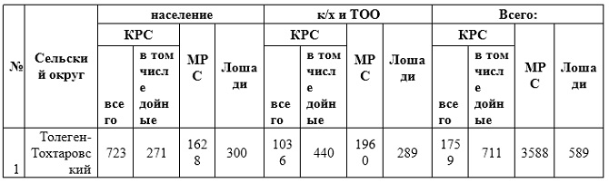

Для ветеринарного обслуживания сельскохозяйственных животных и птиц в округе организовано: ветеринарных пунктов – 1, скотомогильников – 2.
Для обеспечения сельскохозяйственных животных по Толеген-Тохтаровскому сельскому округу имеются всего 20887,1 гектар пастбищных угодий, в черте населенных пунктов числится 2039 гектар пастбищ.
На основании вышеизложенного, согласно статьи 15 Закона Республики Казахстан "О пастбищах" для нужд местного населения Толеген-Тохтаровского сельского округа по содержанию маточного (дойного) поголовья сельскохозяйственных животных при имеющихся пастбищных угодьях населенного пункта в размере 2039 гектар, избыток составляет 6,5 гектар (таблица № 2).
таблица № 2
№ | Сельский округ | Площадь  пастбищ, (га) | Наличие дойных  коров (гол.) | Норма потребности  пастбищна 1 гол., (га) | Потребность  пастбищ, (га) | Избыток,  (га)
1 | Толеген-Тохтаровский | 2039 | 271 | 7,5 | 2032,5 | 6,5
Для выпаса скота местного населения Толеген-Тохтаровского сельского округа предоставлено 500 гектар.
Имеется потребность пастбищных угодий по выпасу других сельскохозяйственных животных местного населения в размере 8532 гектар, при норме нагрузки на голову КРС – 7,5 га/гол., МРС – 1,5 га/гол., лошадей – 9 га/гол (таблица № 3).
таблица № 3

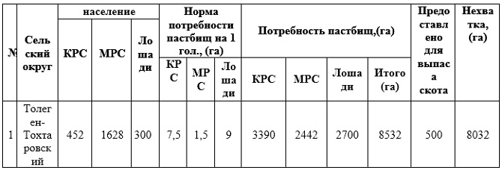

Сложившуюся потребность пастбищных угодий в размере 8032 гектар необходимо восполнить за счет выпаса сельскохозяйственных животных населения на отгонных пастбищах учетного квартала 05-079-057.
Поголовье в ТОО, крестьянских и фермерских хозяйствах Толеген-Тохтаровского сельского округа составляет: крупного рогатого скота 1036 голов, мелкого рогатого скота 1960 голов, лошадей 289 голов (таблица № 4).
таблица № 4

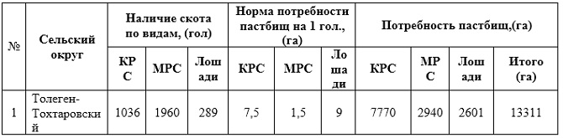

Площадь пастбищ ТОО, крестьянских и фермерских хозяйств составляет 18811,4 гектар. Избыток пастбищных угодий ТОО, крестьянских и фермерских хозяйств составляет 5500,4 гектар.

Приложение 1
к Плану по управлению
пастбищами и их
использованию
в Толеген-Тохтаровском
сельском округе
на 2021-2022 годы
Схема (карта) расположения пастбищ на территории Толеген-Тохтаровского сельского округа в разрезе категорий земель, собственников земельных участков и землепользователей на основании правоустанавливающих документов
Сноска. Приложение 1 в редакции решения Уланского районного маслихата Восточно-Казахстанской области от 27.12.2021 № 121 (вводится в действие по истечении десяти календарных дней после дня его первого официального опубликования).

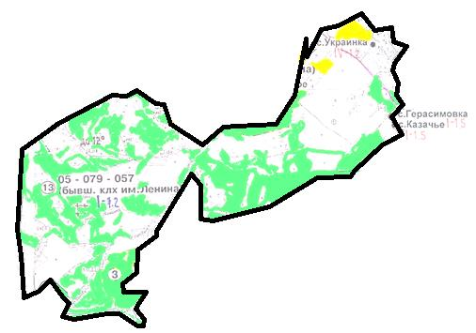

Условные обозначения:

границы сельского округа
пастбища категории земель сельскохозяйственного назначения
пастбища категории земель населенных пунктов
Список собственников земельных участков, прилагаемый к схеме (карте) расположения пастбищ Толеген-Тохтаровского сельского округа
№ | Наименование собственника | Площадь пастбищ (га) | Наличие скота по видам (голов)
 |  |  | КРС | МРС | Лошади
1. | Бытиков Ермек Сембаевич | 315 | 50 | 0 | 117
2. | Елболсиев Совет Тулепбергенович | 500 | 0 | 0 | 0
Список землепользователей земельных участков, прилагаемый к схеме (карте) расположения пастбищ Толеген-Тохтаровского сельского округа
№ | Наименование землепользователя | Площадь пастбищ (га) | Наличие скота по видам (голов)
 |  |  | КРС | МРС | Лошади
1 | Алимбаев Ержан Кумарович | 398,1 | 0 | 0 | 80
2 | Алканов Асхат Агзаевич | 343,5 | 0 | 0 | 0
3 | Аманов Қабдрахман | 24 | 0 | 0 | 0
4 | Бельцова Елена Юрьевна | 7 | 0 | 0 | 0
5 | Бытиков Ермек Сембаевич | 469,3 | 50 | 0 | 117
6 | Гладышев Василий Степанович | 10 | 295 | 227 | 5
8 | Жұмәділов Айрат Уәлиұлы | 38 | 0 | 0 | 0
9 | Кантарбаев Муборак | 48 | 0 | 0 | 0
10 | Кисыков Нурлан Заканович | 586,9 | 3 | 10 | 6
11 | Коммандитное товарищество "Гладышев и К" | 1974,2 | 0 | 0 | 0
12 | Курмашев Кемельжан Михайлович | 18,8 | 0 | 0 | 0
13 | Крестьянское хозяйство "УКРАИНКА" | 87,5 | 483 | 1134 | 362
14 | Қаңтарбаев Мұхамеджан Рүстемұлы | 214 | 97 | 200 | 60
15 | Маткаримов Мырзабек | 395,8 | 14 | 124 | 1
16 | Муканова Гаухар Агзаевна | 343,5 | 0 | 0 | 0
17 | Оспанова Гульнар Токтарбековна | 30 | 0 | 0 | 0
18 | Сулейменов Темеркан | 141,7 | 0 | 0 | 0
19 | Тлеулесов Мұхаметқан | 161,3 | 0 | 0 | 0
20 | Товарищество с ограниченной ответственностью "Дарк" | 112 | 0 | 0 | 0
21 | Товарищество с ограниченной ответственностью "СХ Бастау" | 44,4 | 0 | 0 | 0
22 | Товарищество с ограниченной ответственностью "Украинское" | 5609,2 | 0 | 0 | 0
23 | Хан Серафим Еннамович | 1 | 0 | 0 | 0
24 | Шульц Татьяна Леонидовна | 48 | 0 | 0 | 0
Расшифровка аббревиатур:
КРС - крупный рогатый скот;
МРС - мелкий рогатый скот.
Приложение 2
к Плану по управлению
пастбищами и их
использованию
в Толеген-Тохтаровском
сельском округе
на 2021-2022 годы
Приемлемые схемы пастбищеоборотов
Сноска. Приложение 2 в редакции решения Уланского районного маслихата Восточно-Казахстанской области от 27.12.2021 № 121 (вводится в действие по истечении десяти календарных дней после дня его первого официального опубликования).

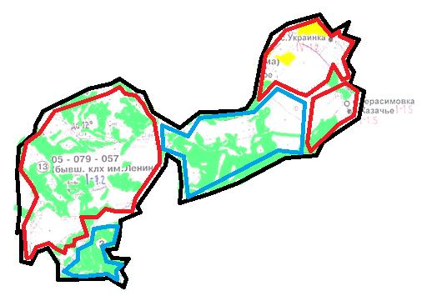

Условные обозначения:

границы сельского округа
границы пастбищ, используемых в весеннее и летнее время
границы пастбищ, используемых в осеннее и зимнее время
пастбища категории земель сельскохозяйственного назначения
пастбища категории земель населенных пунктов
Приложение 3
к Плану по управлению
пастбищами и их
использованию
в Толеген-Тохтаровском
сельском округе
на 2021-2022 годы
Карта с обозначением внешних и внутренних границ и площадей пастбищ
Сноска. Приложение 3 в редакции решения Уланского районного маслихата Восточно-Казахстанской области от 27.12.2021 № 121 (вводится в действие по истечении десяти календарных дней после дня его первого официального опубликования).

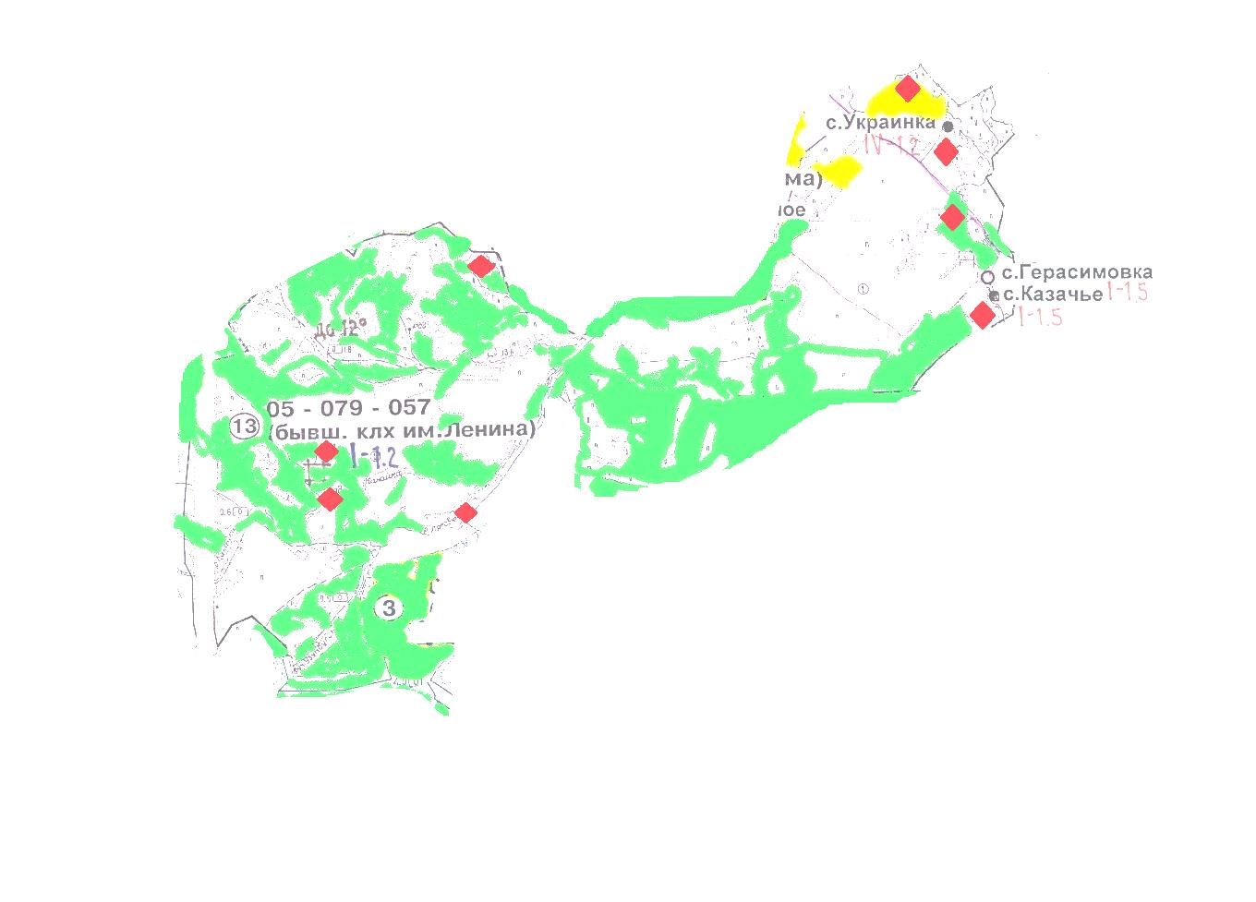

Условные обозначения:

участки сезонных пастбищ сельскохозяйственного назначения во внутренних и внешних границах
пастбища категории земель населенных пунктов
водопой
Приложение 4
к Плану по управлению
пастбищами и их
использованию
в Толеген-Тохтаровском
сельском округе
на 2021-2022 годы
Схема доступа пастбищепользователей к водным источникам
Сноска. Приложение 4 в редакции решения Уланского районного маслихата Восточно-Казахстанской области от 27.12.2021 № 121 (вводится в действие по истечении десяти календарных дней после дня его первого официального опубликования).

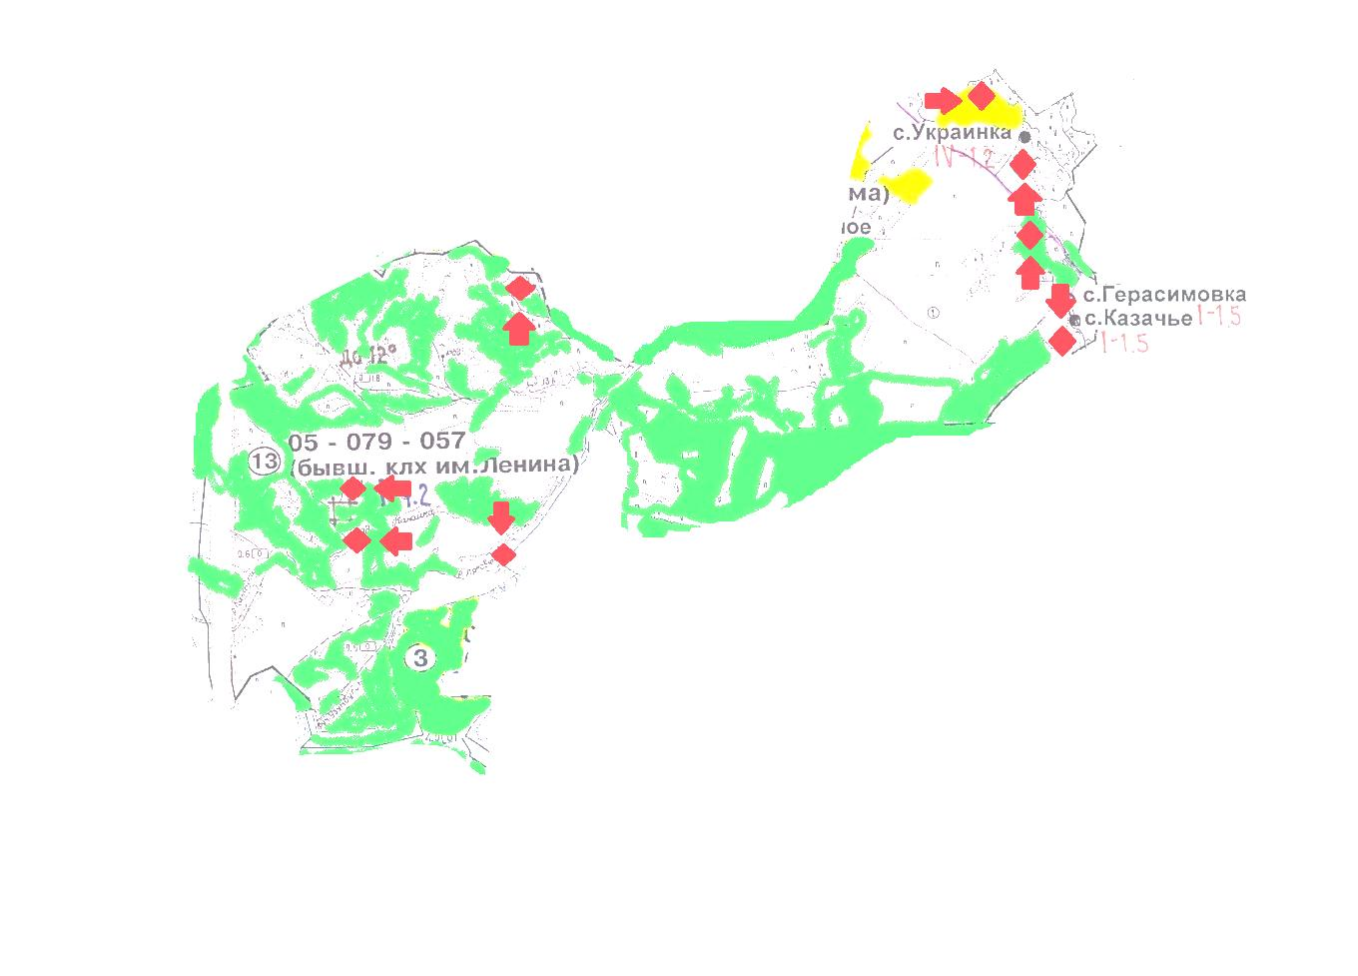

Условные обозначения:

пастбища категории земель сельскохозяйственного назначения
пастбища категории земель населенных пунктов
водопой
доступ пастбищепользователей к водоисточникам
Приложение 5
к Плану по управлению
пастбищами и их
использованию
в Толеген-Тохтаровском
сельском округе
на 2021-2022 годы
Схема перераспределения пастбищ для размещения поголовья сельскохозяйственных животных физических и юридических лиц у которых отсутствуют пастбища и перемещение его на предоставляемые участки
Сноска. Приложение 5 в редакции решения Уланского районного маслихата Восточно-Казахстанской области от 27.12.2021 № 121 (вводится в действие по истечении десяти календарных дней после дня его первого официального опубликования).

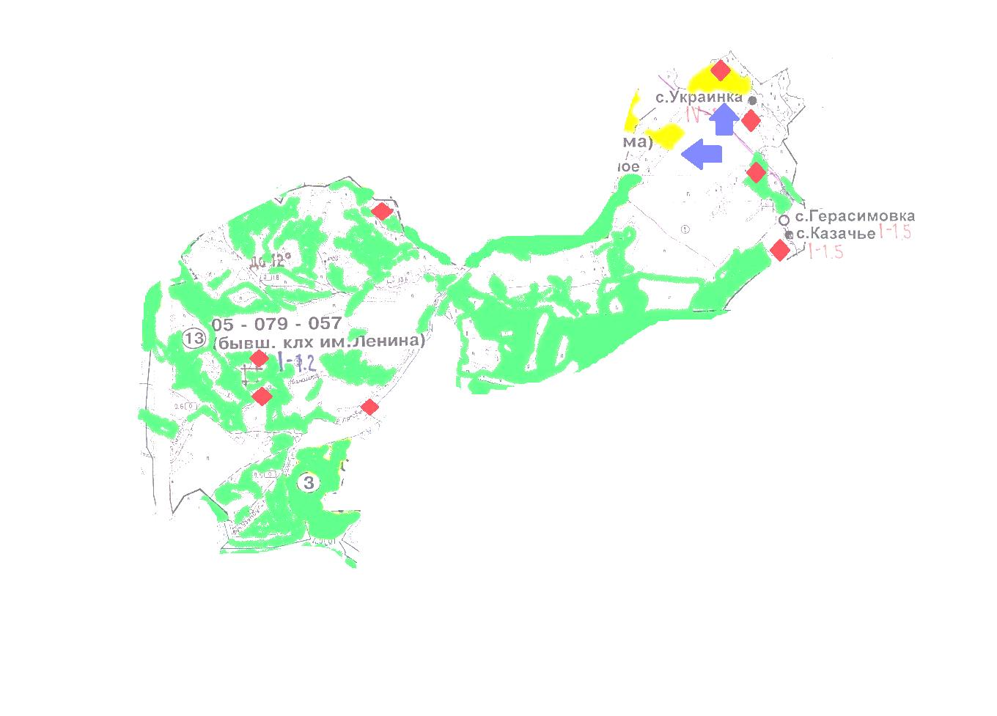

Условные обозначения:

пастбища категории земель сельскохозяйственного назначения
пастбища категории земель населенных пунктов
водопой
схема размещения поголовья сельскохозяйственных животных на отгонных пастбищах физических и (или) юридических лиц не обеспеченных пастбищами
Приложение 6
к Плану по управлению
пастбищами и их
использованию
в Толеген-Тохтаровском
сельском округе
на 2021-2022 годы
Схема размещения поголовья сельскохозяйственных животных на отгонных пастбищах физических и юридических лиц
Сноска. Приложение 6 в редакции решения Уланского районного маслихата Восточно-Казахстанской области от 27.12.2021 № 121 (вводится в действие по истечении десяти календарных дней после дня его первого официального опубликования).

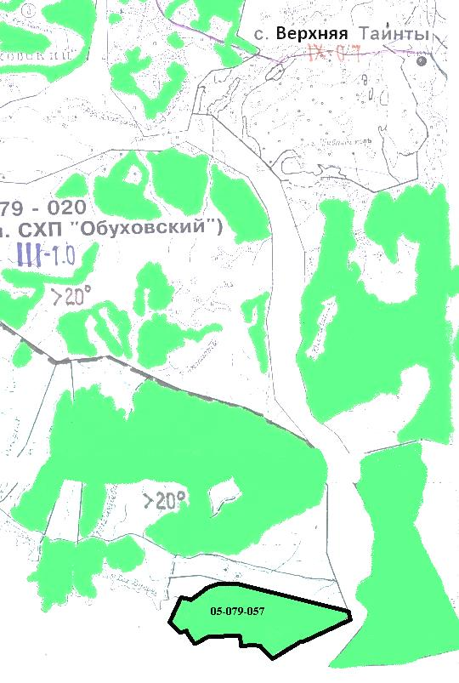

Условные обозначения:

пастбища категории земель сельскохозяйственного назначения
Приложение 7
к Плану по управлению
пастбищами и их
использованию
в Толеген-Тохтаровском
сельском округе
на 2021-2022 годы
Календарный график по использованию пастбищ, устанавливающий сезонные маршруты выпаса и передвижения сельскохозяйственных животных
Сельский округ | Срок выгона скота на отгонные пастбища | Срок возврата животных с отгонных пастбищ
Толеген-Тохтаровский | апрель - май | сентябрь - октябрь

© 2012. РГП на ПХВ «Институт законодательства и правовой информации Республики Казахстан» Министерства юстиции Республики Казахстан

